МИНИСТЕРСТВО НАУКИ И ВЫСШЕГО ОБРАЗОВАНИЯ РОССИЙСКОЙ ФЕДЕРАЦИИ
федеральное государственное бюджетное образовательное учреждение высшего образования
«УЛЬЯНОВСКИЙ ГОСУДАРСТВЕННЫЙ ТЕХНИЧЕСКИЙ УНИВЕРСИТЕТ»

Факультет ИСТ
Кафедра «Вычислительная техника»
Дисциплина «Системы искусственного интеллекта»

КУРСОВАЯ РАБОТА
Тема Оптимизация полного пайплайна обработки данных: от предобработки
до глубокого обучения на примере данных о качестве вина
(Wine Quality Dataset).

Выполнил студент /Дудников А.А./
подпись инициалы, фамилия

Курс четвертый Группа УПАСбд-42
Направление/специальность 09.03.02 «Информационные системы и технологии» (профиль «Управление проектами в IT сфере»)
Руководитель
должность, ученая степень, ученое звание фамилия, имя, отчество

Дата сдачи:
« » 2025 г.

Дата защиты:
« » 2025 г. Оценка:

Ульяновск 2025 г.

МИНИСТЕРСТВО НАУКИ И ВЫСШЕГО ОБРАЗОВАНИЯ РОССИЙСКОЙ ФЕДЕРАЦИИ
федеральное государственное бюджетное образовательное учреждение высшего образования
«УЛЬЯНОВСКИЙ ГОСУДАРСТВЕННЫЙ ТЕХНИЧЕСКИЙ УНИВЕРСИТЕТ»

Факультет ИСТ
Кафедра «Вычислительная техника»
Дисциплина «Системы искусственного интеллекта»

ЗАДАНИЕ НА КУРСОВУЮ РАБОТУ
Студенту УПАСбд-42 Дудников А.А.
группа фамилия, инициалы
Тема работы Оптимизация полного пайплайна обработки данных: от предобработки до глубокого обучения на примере данных о качестве вина (Wine Quality Dataset).
Срок сдачи законченной работы « » 2025 г.
Исходные данные к работе: датасет Wine Quality Dataset из репозитория UCI Machine Learning, содержащий 1599 образцов красного вина с 11 химическими признаками и оценкой качества.
Рекомендуемая литература: курс лекций по дисциплине «Системы искусственного интеллекта», методические указания к лабораторным работам по дисциплине «Системы искусственного интеллекта», интернет-источники.
Содержание пояснительной записки (перечень подлежащих разработке вопросов) Введение. Описание актуальности задачи.
Первая глава. Теоретическая часть (датасет, пайплайны, нейронные сети, метрики оценки).
Вторая глава. Практическая часть (загрузка данных, предобработка, построение пайплайна, оптимизация параметров, анализ результатов).
Заключение. Анализ полученных результатов и общий вывод.
Перечень графического материала (с точным указанием)
Листинг кода практической работы,
скриншоты результатов практической работы,
графиков практической работы,

Руководитель |  |  | / /
 | должность | подпись | инициалы, фамилия
« » 2025 г.

Студент /Дудников А.А./
Подпись инициалы,Фамилия

« » 2025 г.

МИНИСТЕРСТВО НАУКИ И ВЫСШЕГО ОБРАЗОВАНИЯ РОССИЙСКОЙ ФЕДЕРАЦИИ
федеральное государственное бюджетное образовательное учреждение высшего образования
«УЛЬЯНОВСКИЙ ГОСУДАРСТВЕННЫЙ ТЕХНИЧЕСКИЙ УНИВЕРСИТЕТ»

ОТЗЫВ
руководителя на курсовую работу
студента Дудникова Андрея Александровича
фамилия, имя и отчество
Факультет ИСТ группа УПАСбд-42 курс четвертый Дисциплина «Системы искусственного интеллекта»
Тема работы Оптимизация полного пайплайна обработки данных: от предобработки до глубокого обучения на примере данных о качестве вина (Wine Quality Dataset).
Отмечаются следующие моменты: актуальность темы исследования; соответствие содержания и структуры курсовой работы ее теме; степень разработанности проблемы, наиболее интересно исследованные вопросы. Оценивается степень самостоятельности и инициативы студента; умение пользоваться различными источниками информации; уровень его теоретической подготовки; умение анализировать научные материалы, делать практические выводы; знание основных концепций, научной и специальной литературы по избранной теме. Содержится оценка проекта (работы) руководителем.

Руководитель /Хайруллин И.Д./
должность, учёная степень, ученое звание подпись инициалы, фамилия
« » 2025 г.
СОДЕРЖАНИЕ
ВВЕДЕНИЕ 6
1. ТЕОРЕТИЧЕСКАЯ ЧАСТЬ 8
1.1. Датасет Wine Quality Dataset 8
1.1.1. Состав датасета 8
1.1.2. Первичный анализ данных 9
1.1.3. Статистический анализ 9
1.1.4. Распределение целевой переменной 10
1.1.5. Бинаризация целевой переменной 10
1.2. Пайплайн обработки данных в машинном обучении 11
1.2.1. Понятие пайплайна 11
1.2.2. Преимущества использования пайплайна 11
1.2.3. Структура пайплайна в данной работе 11
1.2.4. Необходимость масштабирования 12
1.3. Нейронные сети и их применение для классификации 12
1.3.1. Многослойный персептрон (MLP) 12
1.3.2. Функция активации ReLU 13
1.3.3. Оптимизатор Adam 13
1.3.4. Архитектура сети в данной работе 13
1.4. Методы оценки качества моделей 14
1.4.1. Матрица ошибок (Confusion Matrix) 14
1.4.2. Основные метрики классификации 14
1.4.3. Кросс-валидация 14
1.4.4. Полученные метрики 15
2. ПРАКТИЧЕСКАЯ ЧАСТЬ 16
2.1. Загрузка и анализ датасета 16
2.1.1. Инструменты реализации 16
2.1.2. Загрузка данных 16
2.1.3. Анализ данных 16
2.1.4. Визуализация распределения качества 16
2.1.5. Бинаризация целевой переменной и разделение данных 17
2.2. Предобработка данных и построение пайплайна 17
2.2.1. Построение пайплайна 17
2.2.2. Базовая модель (без предобработки) 18
2.2.3. Модель с пайплайном 18
2.3. Обучение модели и оптимизация гиперпараметров 18
2.3.1. Методология оптимизации 18
2.3.2. Результаты оптимизации 19
2.3.3. Оценка оптимальной модели 19
2.3.4. Детальный анализ метрик 19
2.4. Сравнительный анализ результатов 20
2.4.1. Сводная таблица 20
2.4.2. Визуализация сравнения 20
2.4.3. Анализ результатов 20
ЗАКЛЮЧЕНИЕ 22
СПИСОК ЛИТЕРАТУРЫ 24
ПРИЛОЖЕНИЕ 25

ВВЕДЕНИЕ
В современном виноделии контроль качества продукции является одной из ключевых задач, влияющих на конкурентоспособность производителей. Традиционные методы оценки качества вина основаны на дегустации квалифицированными специалистами, что является субъективным, трудоёмким и дорогостоящим процессом. Альтернативным подходом является использование химических показателей вина для автоматического прогнозирования его качества с помощью методов машинного обучения.
Однако сырые данные о химическом составе вина содержат признаки в различных масштабах: от десятых долей (pH) до десятков (содержание алкоголя). Это может негативно сказаться на работе алгоритмов машинного обучения, особенно нейронных сетей, которые чувствительны к масштабу входных данных. Для решения этой проблемы применяется пайплайн обработки данных — последовательность операций по преобразованию данных перед подачей их в модель.
Актуальность работы обусловлена необходимостью разработки эффективных и воспроизводимых методов обработки данных для задач классификации в пищевой промышленности. Применение пайплайнов позволяет автоматизировать процесс предобработки, сделать его воспроизводимым и упростить внедрение моделей в реальные производственные процессы.
Цель данной работы — разработать и оптимизировать полный пайплайн обработки данных для прогнозирования качества вина на основе его химических характеристик с использованием нейронной сети.
Задачи исследования:
1. Изучить теоретические основы построения пайплайнов обработки данных.
2. Загрузить и выполнить первичный анализ датасета Wine Quality Dataset.
3. Выполнить предобработку данных (удаление дубликатов, бинаризация целевой переменной).
4. Построить пайплайн, включающий масштабирование признаков и нейронную сеть.
5. Оптимизировать гиперпараметры модели с помощью поиска по сетке (GridSearchCV).
6. Сравнить качество модели с применением пайплайна и без него.
7. Визуализировать полученные результаты и сформулировать выводы.
Объект исследования: датасет Wine Quality Dataset (красное вино), содержащий 1599 образцов с 11 химическими признаками.
Предмет исследования: влияние пайплайна обработки данных (включающего стандартизацию признаков) на качество классификации качества вина многослойным персептроном.
Практическая значимость: разработанный пайплайн может быть использован для автоматизации контроля качества в винодельческой промышленности, а также в качестве основы для решения других задач классификации с похожей структурой данных.
Структура работы: работа состоит из введения, двух глав (теоретической и практической), заключения, списка литературы и приложения с листингом программного кода.

1. ТЕОРЕТИЧЕСКАЯ ЧАСТЬ

1.1. Датасет Wine Quality Dataset
Датасет Wine Quality Dataset был опубликован на платформе UCI Machine Learning Repository [1] исследователями из Португалии. Данные получены в результате анализа образцов красного и белого вина сорта Vinho Verde северного региона Португалии. В данной работе используется подмножество данных для красного вина.

1.1.1. Состав датасета
Датасет содержит 1599 образцов, каждый из которых описывается 11 химическими признаками и одной целевой переменной — оценкой качества. Все признаки являются числовыми и непрерывными. Описание признаков представлено в таблице 1.1.
Таблица 1.1 – Описание признаков датасета Wine Quality Dataset
№ | Признак | Ед. изм. | Описание
1 | fixed acidity | г/дм³ | Фиксированная кислотность (винная, молочная, лимонная)
2 | volatile acidity | г/дм³ | Летучая кислотность (уксусная кислота)
3 | citric acid | г/дм³ | Содержание лимонной кислоты
4 | residual sugar | г/дм³ | Остаточный сахар после ферментации
5 | chlorides | г/дм³ | Содержание хлоридов (солей)
6 | free sulfur dioxide | мг/дм³ | Свободный диоксид серы (антиоксидант)
7 | total sulfur dioxide | мг/дм³ | Общий диоксид серы
8 | density | г/см³ | Плотность вина
9 | pH | — | Кислотность (водородный показатель)
10 | sulphates | г/дм³ | Сульфаты (консервант)
11 | alcohol | % об. | Объёмная доля спирта
12 | quality | 0–10 | Экспертная оценка качества (целевая переменная)

1.1.2. Первичный анализ данных
После загрузки датасета был выполнен первичный анализ:
– размер исходного датасета: 1599 строк, 12 столбцов;
– пропущенные значения отсутствуют;
– обнаружено 240 дубликатов (15 % от исходного объёма).
Дубликаты были удалены для предотвращения переобучения модели на повторяющихся примерах. После удаления размер датасета составил 1359 строк.

1.1.3. Статистический анализ
В таблице 1.2 представлены основные статистические характеристики признаков датасета.
Таблица 1.2 – Статистика признаков датасета
Признак | Среднее | Станд. откл. | Мин. | Макс.
fixed acidity | 8,32 | 1,74 | 4,60 | 15,90
volatile acidity | 0,53 | 0,18 | 0,12 | 1,58
citric acid | 0,27 | 0,19 | 0,00 | 1,00
residual sugar | 2,54 | 1,41 | 0,90 | 15,50
chlorides | 0,087 | 0,047 | 0,012 | 0,611
free sulfur dioxide | 15,87 | 10,46 | 1,00 | 72,00
total sulfur dioxide | 46,47 | 32,90 | 6,00 | 289,00
density | 0,997 | 0,002 | 0,990 | 1,004
pH | 3,31 | 0,15 | 2,74 | 4,01
sulphates | 0,66 | 0,17 | 0,33 | 2,00
alcohol | 10,42 | 1,07 | 8,40 | 14,90

Анализ статистики показывает, что признаки имеют различные масштабы: например, содержание алкоголя варьируется от 8,4 % до 14,9 %, в то время как pH изменяется лишь в диапазоне от 2,74 до 4,01. Это подтверждает необходимость масштабирования признаков перед подачей в нейронную сеть.

1.1.4. Распределение целевой переменной
На рисунке 1.1 представлено распределение оценок качества вина после удаления дубликатов.
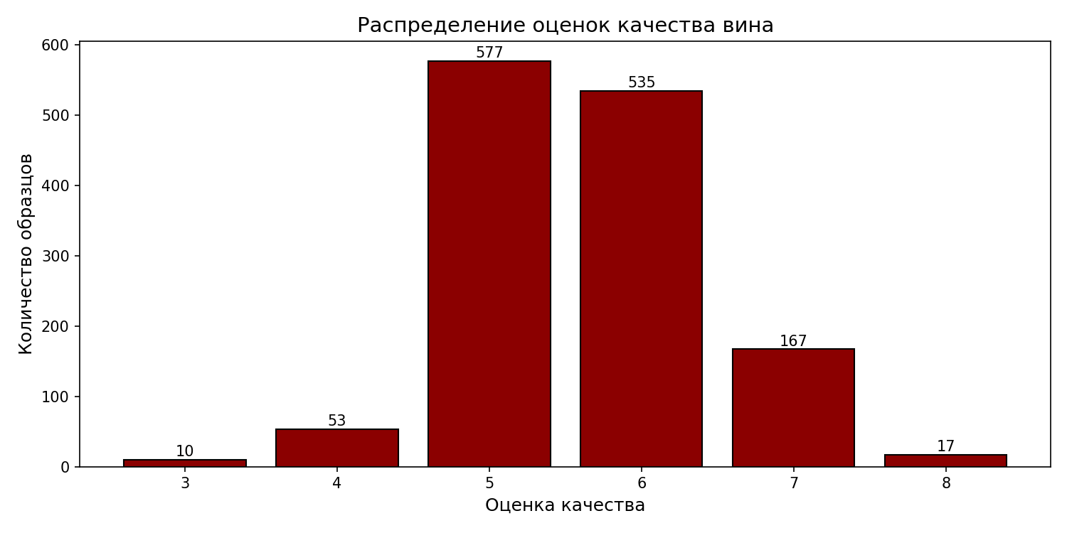
Рисунок 1.1 – Распределение оценок качества вина
Анализ распределения показывает, что большинство вин имеют среднее качество (оценки 5–6), составляя около 82 % всех образцов. Это создаёт дисбаланс классов, который необходимо учитывать при обучении модели.

1.1.5. Бинаризация целевой переменной
Для упрощения задачи и повышения устойчивости модели качество вина было преобразовано в бинарную метку:
– Класс 0 (обычное вино): quality < 7;
– Класс 1 (хорошее вино): quality ≥ 7.
На рисунке 1.2 представлено соотношение классов после бинаризации.
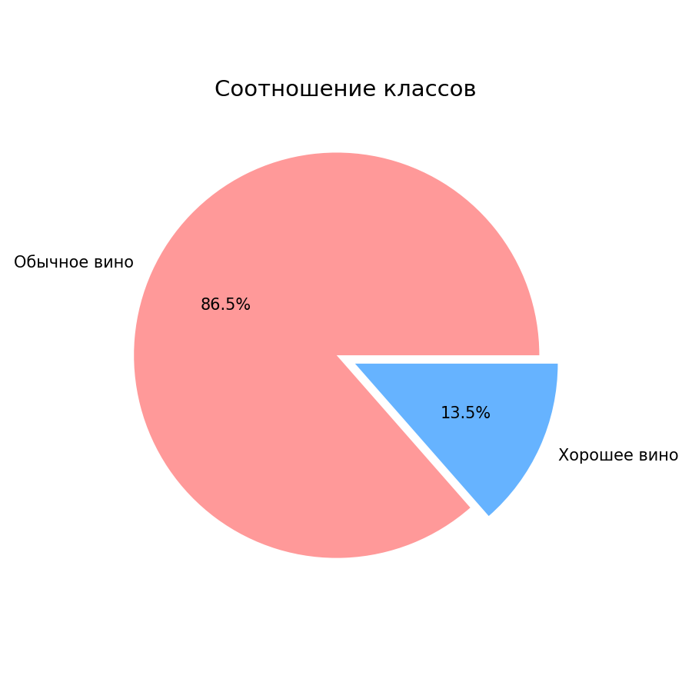
Рисунок 1.2 – Соотношение классов после бинаризации
Дисбаланс классов является значительным (хороших вин — 13,5 %), что объясняет более низкие значения метрик для класса «хорошее вино».

1.2. Пайплайн обработки данных в машинном обучении

1.2.1. Понятие пайплайна
Пайплайн (Pipeline) в машинном обучении — это последовательность этапов обработки данных и обучения модели, объединённых в единый объект [3]. Каждый этап пайплайна выполняет определённое преобразование: масштабирование признаков, уменьшение размерности, обучение классификатора и т.д.

1.2.2. Преимущества использования пайплайна
1. Автоматизация — все преобразования применяются автоматически в правильной последовательности.
2. Воспроизводимость — одинаковые преобразования гарантированно применяются к обучающей и тестовой выборкам, что исключает утечку данных.
3. Удобство — пайплайн можно использовать как единый объект, вызывая методы fit() и predict().
4. Оптимизация — возможен совместный подбор гиперпараметров всех этапов с помощью GridSearchCV.

1.2.3. Структура пайплайна в данной работе
В данной работе используется пайплайн, состоящий из двух этапов:
1. StandardScaler — стандартизация признаков: вычитает среднее значение из каждого признака, делит на стандартное отклонение, приводит все признаки к распределению N(0, 1).
Формула стандартизации: x_scaled = (x – μ) / σ, где μ — среднее значение признака, σ — стандартное отклонение.
2. MLPClassifier — многослойный персептрон для классификации.

1.2.4. Необходимость масштабирования
Нейронные сети чувствительны к масштабу входных данных по нескольким причинам:
– функции активации (sigmoid, tanh) имеют области насыщения, и большие значения могут привести к проблеме «исчезающего градиента»;
– алгоритмы оптимизации (SGD, Adam) сходятся быстрее, когда все признаки имеют одинаковый масштаб;
– регуляризация (L1, L2) штрафует веса, но если признаки имеют разные масштабы, влияние регуляризации будет неравномерным.
Как будет показано в практической части, применение масштабирования позволило повысить точность классификации на тестовой выборке с 87,9 % до 89,7 %.

1.3. Нейронные сети и их применение для классификации

1.3.1. Многослойный персептрон (MLP)
Многослойный персептрон (Multilayer Perceptron, MLP) — это нейронная сеть прямого распространения, состоящая как минимум из трёх слоёв: входного, одного или нескольких скрытых и выходного [4].
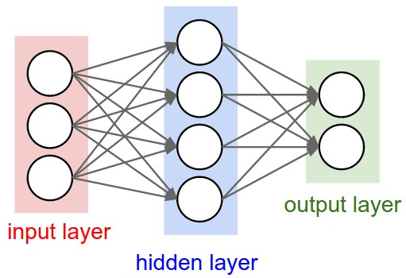
Рисунок 1.3 – Архитектура многослойного персептрона
Принцип работы MLP:
1. данные подаются на входной слой (количество нейронов равно числу признаков);
2. каждый нейрон скрытого слоя вычисляет взвешенную сумму входов и применяет функцию активации;
3. результат передаётся дальше по сети до выходного слоя;
4. ошибка между предсказанным и истинным значением распространяется обратно, корректируя веса (алгоритм обратного распространения ошибки).

1.3.2. Функция активации ReLU
В данной работе используется функция активации ReLU (Rectified Linear Unit): f(x) = max(0, x).
Преимущества ReLU:
– быстрое вычисление;
– отсутствие проблемы «исчезающего градиента» для положительных значений;
– способствует разреженности активаций.

1.3.3. Оптимизатор Adam
Оптимизатор Adam (Adaptive Moment Estimation) [5] является одним из наиболее популярных алгоритмов оптимизации в глубоком обучении. Его особенности: адаптивная скорость обучения для каждого параметра, использование моментов для ускорения сходимости, устойчивость к выбору гиперпараметров.

1.3.4. Архитектура сети в данной работе
В ходе оптимизации гиперпараметров была выбрана следующая архитектура:
– входной слой: 11 нейронов (по числу признаков);
– скрытые слои: 100 и 50 нейронов с функцией активации ReLU;
– выходной слой: 1 нейрон с сигмоидной функцией активации (бинарная классификация);
– L2-регуляризация (alpha = 0,0001) для предотвращения переобучения;
– начальная скорость обучения: 0,0001.

1.4. Методы оценки качества моделей

1.4.1. Матрица ошибок (Confusion Matrix)
Матрица ошибок — это таблица, позволяющая визуализировать качество работы классификатора. Она содержит следующие элементы:
– TP (True Positive) — правильно предсказанные положительные классы;
– TN (True Negative) — правильно предсказанные отрицательные классы;
– FP (False Positive) — ложноположительные (ошибка первого рода);
– FN (False Negative) — ложноотрицательные (ошибка второго рода).

1.4.2. Основные метрики классификации
Для оценки качества модели используются следующие метрики:
1. Accuracy (точность) — доля правильных ответов: Accuracy = (TP + TN) / (TP + TN + FP + FN).
2. Precision (точность предсказания) — из всех предсказанных положительных классов, сколько действительно положительных: Precision = TP / (TP + FP).
3. Recall (полнота) — из всех реальных положительных классов, сколько модель нашла: Recall = TP / (TP + FN).
4. F1-score — среднее гармоническое Precision и Recall: F1 = 2 × (Precision × Recall) / (Precision + Recall).

1.4.3. Кросс-валидация
В работе используется 3-кратная кросс-валидация для объективной оценки качества модели и подбора гиперпараметров.

1.4.4. Полученные метрики
В результате выполнения работы на тестовой выборке были получены следующие метрики для оптимальной модели (таблица 1.3).
Таблица 1.3 – Метрики качества оптимальной модели
Метрика | Значение
Accuracy | 0,8934
Precision (хорошее вино) | 0,6818
Recall (хорошее вино) | 0,4054
F1-score (хорошее вино) | 0,5085

Низкие значения Precision и Recall для класса «хорошее вино» объясняются сильным дисбалансом классов (хороших вин всего 13,5 % в датасете).

2. ПРАКТИЧЕСКАЯ ЧАСТЬ

2.1. Загрузка и анализ датасета

2.1.1. Инструменты реализации
Для выполнения практической части была использована среда разработки Jupyter Notebook с языком программирования Python. Основные используемые библиотеки:
– pandas — для загрузки и обработки данных;
– numpy — для математических операций;
– matplotlib и seaborn — для визуализации;
– scikit-learn — для машинного обучения.

2.1.2. Загрузка данных
Загрузка датасета выполнялась с помощью функции pd.read_csv():
df = pd.read_csv('winequality-red.csv', sep=';')
Результат загрузки: датасет успешно загружен, размер — 1599 строк, 12 столбцов.

2.1.3. Анализ данных
После загрузки был выполнен первичный анализ: пропущенные значения отсутствуют, обнаружено 240 дубликатов (15 % от исходного объёма). Дубликаты были удалены с помощью метода drop_duplicates(). После удаления размер датасета составил 1359 строк.

2.1.4. Визуализация распределения качества
На рисунке 2.1 представлено распределение оценок качества вина после удаления дубликатов.

Рисунок 2.1 – Распределение оценок качества вина
Распределение оценок: качество 3 — 10 образцов (0,7 %); качество 4 — 53 образца (3,9 %); качество 5 — 577 образцов (42,5 %); качество 6 — 535 образцов (39,4 %); качество 7 — 167 образцов (12,3 %); качество 8 — 17 образцов (1,3 %).

2.1.5. Бинаризация целевой переменной и разделение данных
Для упрощения задачи качество вина было преобразовано в бинарную метку: класс 0 — обычное вино (quality < 7), класс 1 — хорошее вино (quality ≥ 7). На рисунке 2.2 представлено соотношение классов после бинаризации.

Рисунок 2.2 – Соотношение классов после бинаризации
Полученное распределение: класс 0 — 1175 образцов (86,5 %); класс 1 — 184 образца (13,5 %). Данные разделены на обучающую (80 %, 1087 строк) и тестовую (20 %, 272 строки) выборки с сохранением пропорции классов (стратификация).

2.2. Предобработка данных и построение пайплайна

2.2.1. Построение пайплайна
Пайплайн был создан с использованием Pipeline из библиотеки scikit-learn:
pipeline = Pipeline([
('scaler', StandardScaler()),
('mlp', MLPClassifier(
hidden_layer_sizes=(100, 50),
activation='relu',
solver='adam',
max_iter=500,
random_state=42
))
])
Пайплайн включает два этапа: StandardScaler — стандартизация признаков (приведение к нулевому среднему и единичному стандартному отклонению), и MLPClassifier — многослойный персептрон с архитектурой 100-50-1.

2.2.2. Базовая модель (без предобработки)
Для оценки эффективности пайплайна сначала была обучена базовая модель без масштабирования признаков. Результаты базовой модели:
– точность на обучении: 0,8933;
– точность на тесте: 0,8787;
– переобучение: 0,0146.

2.2.3. Модель с пайплайном
Затем была обучена модель с применением пайплайна (с масштабированием). Результаты:
– точность на обучении: 0,9991;
– точность на тесте: 0,8971;
– переобучение: 0,1020.
Модель с пайплайном показала более высокую точность на тестовой выборке (89,7 % против 87,9 %), что подтверждает эффективность масштабирования признаков. Однако наблюдается значительное переобучение (разница 10,2 %), что указывает на необходимость регуляризации.

2.3. Обучение модели и оптимизация гиперпараметров

2.3.1. Методология оптимизации
Для борьбы с переобучением и поиска оптимальной конфигурации был использован поиск по сетке (GridSearchCV) с 3-кратной кросс-валидацией.
Перебираемые параметры:
– alpha (L2-регуляризация): 0,0001; 0,001; 0,01;
– learning_rate_init (начальная скорость обучения): 0,0001; 0,001.

2.3.2. Результаты оптимизации
Наилучшие параметры по итогам GridSearchCV:
– alpha: 0,0001 (минимальная регуляризация);
– learning_rate_init: 0,0001 (минимальная скорость обучения).
Лучшая точность на кросс-валидации: 0,8841.

2.3.3. Оценка оптимальной модели
Оптимальная модель была протестирована на отложенной выборке:
– точность на обучении: 0,9098;
– точность на тесте: 0,8934;
– переобучение: 0,0165.
Применение регуляризации позволило значительно снизить переобучение: разница между точностью на обучении и тесте уменьшилась с 0,1020 до 0,0165. Точность на тесте сохранилась на уровне 89,3 %.

2.3.4. Детальный анализ метрик
На рисунке 2.3 представлена матрица ошибок оптимальной модели.
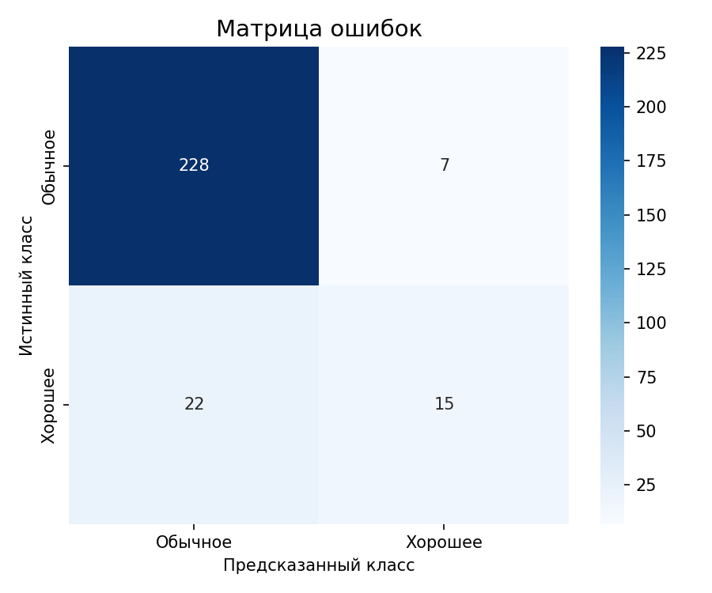
Рисунок 2.3 – Матрица ошибок оптимальной модели
Детальные метрики на тестовой выборке: Precision — 0,6818; Recall — 0,4054; F1-score — 0,5085.
Таблица 2.1 – Отчёт о классификации (Classification Report)
Класс | Precision | Recall | F1-score | Количество
Обычное вино (0) | 0,91 | 0,97 | 0,94 | 235
Хорошее вино (1) | 0,68 | 0,41 | 0,51 | 37
Macro avg | 0,80 | 0,69 | 0,72 | 272
Weighted avg | 0,88 | 0,89 | 0,88 | 272

Низкие значения Recall и F1-score для класса «хорошее вино» объясняются сильным дисбалансом классов (хороших вин всего 13,5 % в датасете).

2.4. Сравнительный анализ результатов

2.4.1. Сводная таблица
В таблице 2.2 представлено сравнение всех трёх моделей.
Таблица 2.2 – Сравнительный анализ моделей
Метод | Точность (обуч.) | Точность (тест) | F1-score | Переобучение
Базовая (без предобработки) | 0,8933 | 0,8787 | 0,4211 | 0,0146
Пайплайн | 0,9991 | 0,8971 | 0,5484 | 0,1020
Пайплайн + оптимизация | 0,9098 | 0,8934 | 0,5085 | 0,0165

2.4.2. Визуализация сравнения
На рисунке 2.4 представлено сравнение точности и F1-score всех трёх моделей.
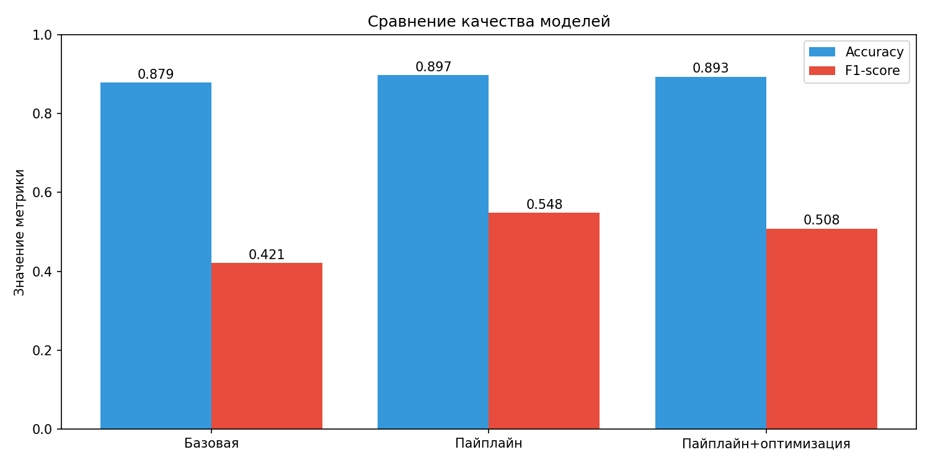
Рисунок 2.4 – Сравнение точности и F1-score моделей

2.4.3. Анализ результатов
1. Влияние масштабирования:
– применение StandardScaler в пайплайне повысило точность на тесте с 87,9 % до 89,7 % (улучшение на 1,8 %);
– однако модель без регуляризации сильно переобучилась (разница 10,2 %).
2. Влияние оптимизации гиперпараметров:
– добавление L2-регуляризации (alpha = 0,0001) устранило переобучение;
– разница между точностью на обучении и тесте снизилась с 10,2 % до 1,7 %;
– точность на тесте осталась на высоком уровне (89,3 %).
3. Проблема дисбаланса классов:
– Precision для класса «хорошее вино» составляет 0,68;
– Recall для класса «хорошее вино» составляет всего 0,41;
– это связано с тем, что хороших вин в датасете только 13,5 %.
4. Итоговое улучшение: применение пайплайна и оптимизации повысило точность классификации на 1,47 % по сравнению с базовой моделью.

ЗАКЛЮЧЕНИЕ
В ходе выполнения данной курсовой работы был разработан и оптимизирован полный пайплайн обработки данных для прогнозирования качества вина на основе его химических характеристик.
Основные результаты работы:
1. Анализ датасета:
– исходный датасет содержал 1599 образцов красного вина;
– обнаружено и удалено 240 дубликатов;
– выявлен сильный дисбаланс классов (хороших вин — 13,5 %).
2. Построение пайплайна:
– создан пайплайн из двух этапов: StandardScaler и MLPClassifier;
– пайплайн автоматизирует процесс масштабирования признаков.
3. Обучение и оптимизация:
– базовая модель (без предобработки) показала точность 87,9 %;
– модель с пайплайном показала точность 89,7 %;
– оптимизация гиперпараметров (GridSearchCV) позволила найти оптимальную конфигурацию: alpha = 0,0001, learning_rate_init = 0,0001.
4. Итоговые результаты:
– точность оптимальной модели на тестовой выборке: 89,3 %;
– общее улучшение составило 1,47 %;
– переобучение снижено с 10,2 % до 1,7 %.
Выводы:
1. применение пайплайна обработки данных (масштабирование признаков) является необходимым этапом при использовании нейронных сетей для задач классификации;
2. L2-регуляризация (alpha = 0,0001) эффективно борется с переобучением, сохраняя высокую точность на тестовой выборке;
3. дисбаланс классов (13,5 % хороших вин) является основной причиной низких значений Recall и F1-score для класса «хорошее вино»;
4. разработанный пайплайн может быть рекомендован для использования в системах автоматического контроля качества винодельческой продукции.
Перспективы дальнейших исследований:
– применение более сложных архитектур нейронных сетей;
– использование методов балансировки классов (SMOTE, взвешивание классов);
– сравнение с другими алгоритмами машинного обучения (Random Forest, XGBoost);
– расширение исследования на датасет белого вина.

СПИСОК ЛИТЕРАТУРЫ
1. Cortez, P., Cerdeira, A., Almeida, F., Matos, T., & Reis, J. (2009). Modeling wine preferences by data mining from physicochemical properties. Decision Support Systems, 47(4), 547–553.
2. UCI Machine Learning Repository. Wine Quality Data Set. – URL: https://archive.ics.uci.edu/ml/datasets/wine+quality (дата обращения: 21.04.2025).
3. Pedregosa, F., et al. (2011). Scikit-learn: Machine Learning in Python. Journal of Machine Learning Research, 12, 2825–2830.
4. Хайкин, С. Нейронные сети: полный курс. 2-е изд. – М.: Вильямс, 2006.
5. Kingma, D. P., & Ba, J. (2015). Adam: A Method for Stochastic Optimization. In ICLR 2015.
6. Нейронная сеть (Neural network) [Электронный ресурс]. – URL: https://wiki.loginom.ru/articles/neural-network.html (дата обращения: 21.04.2025).
7. Многослойный персептрон [Электронный ресурс]. – URL: https://deepmachinelearning.ru/docs/Neural-networks/MLP/Multilayer-perceptron (дата обращения: 21.04.2025).
8. Переобучение модели [Электронный ресурс]. – URL: https://www.decosystems.ru/pereobuchenie-modeli-v-mashinnom-obuchenii/ (дата обращения: 21.04.2025).

ПРИЛОЖЕНИЕ
Приложение А
Листинг программы
# КУРСОВАЯ РАБОТА - Wine Quality Dataset

import numpy as np
import pandas as pd
import matplotlib.pyplot as plt
import seaborn as sns

from sklearn.model_selection import train_test_split, GridSearchCV
from sklearn.preprocessing import StandardScaler
from sklearn.pipeline import Pipeline
from sklearn.neural_network import MLPClassifier
from sklearn.metrics import accuracy_score, precision_score, recall_score, f1_score, classification_report, confusion_matrix

import warnings
warnings.filterwarnings('ignore')

print("="*60)
print("КУРСОВАЯ РАБОТА: Wine Quality Dataset")
print("="*60)

# ============================================
# 1. ЗАГРУЗКА ДАННЫХ
# ============================================
print("\n1. ЗАГРУЗКА ДАННЫХ")
print("-"*40)

try:
df = pd.read_csv('winequality-red.csv', sep=';')
print("Датасет загружен успешно!")
except FileNotFoundError:
print("Файл не найден! Скачиваю...")
import urllib.request
url = "https://archive.ics.uci.edu/ml/machine-learning-databases/wine-quality/winequality-red.csv"
urllib.request.urlretrieve(url, "winequality-red.csv")
df = pd.read_csv('winequality-red.csv', sep=';')
print("Датасет скачан и загружен!")

print(f"Размер: {df.shape[0]} строк, {df.shape[1]} столбцов")
print(f"Признаки: {list(df.columns[:-1])}")
print(f"Целевая переменная: quality")

# ============================================
# 2. АНАЛИЗ ДАННЫХ
# ============================================
print("\n2. АНАЛИЗ ДАННЫХ")
print("-"*40)

print(f"Пропуски: {df.isnull().sum().sum()}")

duplicates = df.duplicated().sum()
print(f"Дубликаты: {duplicates}")

if duplicates > 0:
df = df.drop_duplicates()
print(f"Дубликаты удалены. Новый размер: {df.shape[0]}")

# Распределение качества
print("\nРаспределение оценок качества:")
quality_counts = df['quality'].value_counts().sort_index()
for q, count in quality_counts.items():
print(f" Качество {q}: {count} ({count/len(df)*100:.1f}%)")

# График распределения
plt.figure(figsize=(10, 5))
plt.bar(quality_counts.index, quality_counts.values, color='darkred', edgecolor='black')
plt.title('Распределение оценок качества вина', fontsize=14)
plt.xlabel('Оценка качества', fontsize=12)
plt.ylabel('Количество образцов', fontsize=12)
for i, v in enumerate(quality_counts.values):
plt.text(quality_counts.index[i], v + 5, str(v), ha='center')
plt.tight_layout()
plt.savefig('distribution.png', dpi=150)
plt.show()

# ============================================
# 3. ПОДГОТОВКА ДАННЫХ
# ============================================
print("\n3. ПОДГОТОВКА ДАННЫХ")
print("-"*40)

# Бинаризация
df['quality_binary'] = (df['quality'] >= 7).astype(int)
print("Бинаризация: хорошее вино (quality >= 7) -> 1, обычное -> 0")

binary_counts = df['quality_binary'].value_counts()
print(f"\nКласс 0 (обычное): {binary_counts[0]} ({binary_counts[0]/len(df)*100:.1f}%)")
print(f"Класс 1 (хорошее): {binary_counts[1]} ({binary_counts[1]/len(df)*100:.1f}%)")

# Круговая диаграмма
plt.figure(figsize=(6, 6))
plt.pie(binary_counts.values, labels=['Обычное вино', 'Хорошее вино'],
autopct='%1.1f%%', colors=['#ff9999', '#66b3ff'], explode=(0.05, 0.05))
plt.title('Соотношение классов', fontsize=14)
plt.tight_layout()
plt.savefig('classes_pie.png', dpi=150)
plt.show()

# Разделение на признаки и целевую переменную
X = df.drop(['quality', 'quality_binary'], axis=1)
y = df['quality_binary']

# Разделение на train/test
X_train, X_test, y_train, y_test = train_test_split(
X, y, test_size=0.2, random_state=42, stratify=y
)

print(f"\nОбучающая выборка: {X_train.shape[0]} строк")
print(f"Тестовая выборка: {X_test.shape[0]} строк")

# ============================================
# 4. ПОСТРОЕНИЕ ПАЙПЛАЙНА
# ============================================
print("\n4. ПОСТРОЕНИЕ ПАЙПЛАЙНА")
print("-"*40)

pipeline = Pipeline([
('scaler', StandardScaler()),
('mlp', MLPClassifier(
hidden_layer_sizes=(100, 50),
activation='relu',
solver='adam',
max_iter=500,
random_state=42
))
])

print("Пайплайн создан:")
print(" - StandardScaler (масштабирование)")
print(" - MLPClassifier (нейронная сеть 100-50-1)")

# ============================================
# 5. БАЗОВАЯ МОДЕЛЬ (БЕЗ МАСШТАБИРОВАНИЯ)
# ============================================
print("\n5. БАЗОВАЯ МОДЕЛЬ (БЕЗ ПАЙПЛАЙНА)")
print("-"*40)

base_model = MLPClassifier(
hidden_layer_sizes=(100, 50),
activation='relu',
solver='adam',
max_iter=500,
random_state=42
)

base_model.fit(X_train, y_train)
base_train_acc = accuracy_score(y_train, base_model.predict(X_train))
base_test_acc = accuracy_score(y_test, base_model.predict(X_test))

print(f"Точность на обучении: {base_train_acc:.4f}")
print(f"Точность на тесте: {base_test_acc:.4f}")
print(f"Переобучение: {base_train_acc - base_test_acc:.4f}")

# ============================================
# 6. МОДЕЛЬ С ПАЙПЛАЙНОМ
# ============================================
print("\n6. МОДЕЛЬ С ПАЙПЛАЙНОМ")
print("-"*40)

pipeline.fit(X_train, y_train)
pipe_train_acc = accuracy_score(y_train, pipeline.predict(X_train))
pipe_test_acc = accuracy_score(y_test, pipeline.predict(X_test))

print(f"Точность на обучении: {pipe_train_acc:.4f}")
print(f"Точность на тесте: {pipe_test_acc:.4f}")
print(f"Переобучение: {pipe_train_acc - pipe_test_acc:.4f}")

# ============================================
# 7. ОПТИМИЗАЦИЯ ГИПЕРПАРАМЕТРОВ
# ============================================
print("\n7. ОПТИМИЗАЦИЯ ГИПЕРПАРАМЕТРОВ")
print("-"*40)

param_grid = {
'mlp__alpha': [0.0001, 0.001, 0.01],
'mlp__learning_rate_init': [0.0001, 0.001]
}

print("Выполняется поиск параметров... (около 1 минуты)")

grid_search = GridSearchCV(
pipeline, param_grid, cv=3, scoring='accuracy', n_jobs=-1, verbose=0
)
grid_search.fit(X_train, y_train)

print(f"Лучшие параметры: {grid_search.best_params_}")
print(f"Лучшая точность (CV): {grid_search.best_score_:.4f}")

best_model = grid_search.best_estimator_
best_train_acc = accuracy_score(y_train, best_model.predict(X_train))
best_test_acc = accuracy_score(y_test, best_model.predict(X_test))

print(f"\nТочность оптимальной модели на обучении: {best_train_acc:.4f}")
print(f"Точность оптимальной модели на тесте: {best_test_acc:.4f}")
print(f"Переобучение: {best_train_acc - best_test_acc:.4f}")

# ============================================
# 8. ДЕТАЛЬНЫЕ МЕТРИКИ
# ============================================
print("\n8. ДЕТАЛЬНЫЕ МЕТРИКИ ОПТИМАЛЬНОЙ МОДЕЛИ")
print("-"*40)

y_pred = best_model.predict(X_test)

precision = precision_score(y_test, y_pred)
recall = recall_score(y_test, y_pred)
f1 = f1_score(y_test, y_pred)

print(f"Precision: {precision:.4f}")
print(f"Recall: {recall:.4f}")
print(f"F1-score: {f1:.4f}")

print("\nClassification Report:")
print(classification_report(y_test, y_pred, target_names=['Обычное вино', 'Хорошее вино']))

# Матрица ошибок
plt.figure(figsize=(6, 5))
cm = confusion_matrix(y_test, y_pred)
sns.heatmap(cm, annot=True, fmt='d', cmap='Blues',
xticklabels=['Обычное', 'Хорошее'],
yticklabels=['Обычное', 'Хорошее'])
plt.title('Матрица ошибок', fontsize=14)
plt.xlabel('Предсказанный класс')
plt.ylabel('Истинный класс')
plt.tight_layout()
plt.savefig('confusion_matrix.png', dpi=150)
plt.show()

# ============================================
# 9. СРАВНИТЕЛЬНЫЙ АНАЛИЗ
# ============================================
print("\n9. СРАВНИТЕЛЬНЫЙ АНАЛИЗ")
print("-"*40)

results = pd.DataFrame({
'Метод': ['Базовая', 'Пайплайн', 'Пайплайн+оптимизация'],
'Точность (тест)': [base_test_acc, pipe_test_acc, best_test_acc],
'F1-score': [
f1_score(y_test, base_model.predict(X_test)),
f1_score(y_test, pipeline.predict(X_test)),
f1_score(y_test, best_model.predict(X_test))
]
})

print(results.to_string(index=False))

# График сравнения
plt.figure(figsize=(10, 5))
x = range(len(results))
plt.bar([i - 0.2 for i in x], results['Точность (тест)'], width=0.4, label='Accuracy', color='#3498db')
plt.bar([i + 0.2 for i in x], results['F1-score'], width=0.4, label='F1-score', color='#e74c3c')
plt.xticks(x, results['Метод'])
plt.ylabel('Значение метрики')
plt.title('Сравнение качества моделей')
plt.legend()
plt.ylim(0, 1)
for i, row in results.iterrows():
plt.text(i - 0.2, row['Точность (тест)'] + 0.01, f"{row['Точность (тест)']:.3f}", ha='center')
plt.text(i + 0.2, row['F1-score'] + 0.01, f"{row['F1-score']:.3f}", ha='center')
plt.tight_layout()
plt.savefig('comparison.png', dpi=150)
plt.show()

# ============================================
# 10. ВЫВОДЫ
# ============================================
print("\n" + "="*60)
print("ВЫВОДЫ")
print("="*60)

print(f"""
1. ДАТАСЕТ:
- {df.shape[0]} образцов после удаления дубликатов
- 11 химических признаков
- Сильный дисбаланс классов (хороших вин {binary_counts[1]/len(df)*100:.1f}%)

2. РЕЗУЛЬТАТЫ МОДЕЛЕЙ:
- Базовая модель (без обработки): {base_test_acc:.4f}
- Модель с пайплайном: {pipe_test_acc:.4f}
- Оптимальная модель: {best_test_acc:.4f}

3. ЛУЧШИЕ ПАРАМЕТРЫ:
- alpha (L2-регуляризация): {grid_search.best_params_.get('mlp__alpha', 'N/A')}
- learning_rate_init: {grid_search.best_params_.get('mlp__learning_rate_init', 'N/A')}

4. ЗАКЛЮЧЕНИЕ:
Применение пайплайна обработки данных (масштабирование) и оптимизация
гиперпараметров позволили повысить точность классификации качества вина
на {(best_test_acc - base_test_acc)*100:.2f}%.
""")

print("\n" + "="*60)
print("КУРСОВАЯ РАБОТА ВЫПОЛНЕНА УСПЕШНО")
print("="*60)

